Droppa György
Morális fölényben
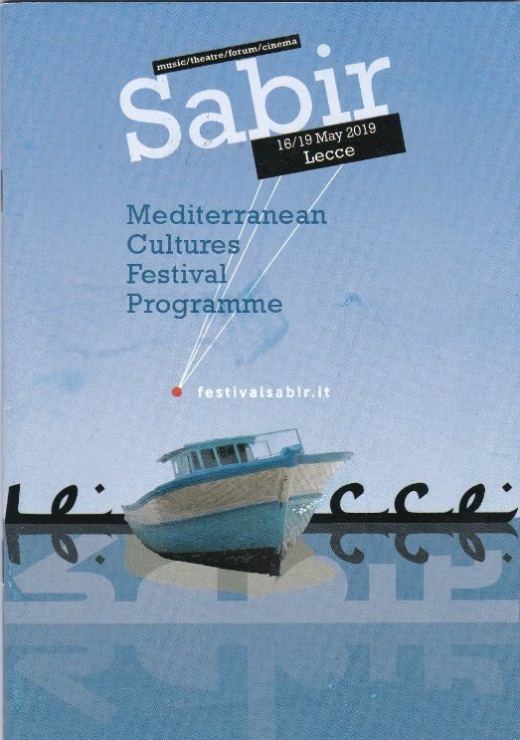
Nincs jobb, mint a Mediterráneum. Ott, az esztétika és az emberi tartalom mindig a legmagasabb fokon érvényesült. Ha felcsillant egy új út reménye. Tudtam, hogy jól jártam. Így volt ez most is. A nemzetközi pénzpiacok és intézmények demokratikus ellenőrzésével foglalkozó, globalizáció-kritikus ATTAC mozgalom hívására, a Rosa Luxemburg alapítvány támogatásával, kaptam lehetőséget egy leccei útra, a Sabir Fesztiválon való részvételre. A Földközi-térség hagyományaival és kultúrájával foglalkozó fesztivál mára komolypozíciót vívott ki magának. Az első programnak a migránsok legfőbb célállomása, Lampedusa adott otthont, majd Pozzallo, Siracusa és Palermo volt a helyszín. A négynapos esemény most először került át a szigetekről a „kontinensre”, az olasz csizma sarkába. A sabír arabul a nyugalmat jelenti, a latin nyelvekben pedig a tudásra asszociál. Lényege a problémák kulturális, békés megoldása.
A kistermelőket és a slow foodot népszerűsítő parkban az egyik, paprikás szőlőpálinkát kínáló hölgy szerint valamikor a középkorban, a folyamatos háborúzás miatt is, volt egy nagy menekülthullám, és már akkor is a sabírral keresték a megoldást. A sabír régen a kultúrák egymásra hatását jelentette, ma ez színházi, zenei, film, politikai, összművészeti fesztivál a menekültkérdés humánus rendezésére.
A Sabir Fesztivál beindította Lecce és környéke idegenforgalmi szezonját. A város vendéglátóhelyei nagy örömmel várták a fesztiválozókat. Az egészséges mediterránkonyha minden sarkon kínálja finomságait, de a fesztivál alatt külön Slow Food központokat is nyitottak, a szociális hálózatokon keresztül, un. nyitott és igazságos mediterrán kínálattal, fagyalt- és ételkóstolókkal. Így kóstoltam meg a házilag is elkészíthető ízletes krumplifagylaltot.
Ülök a fesztivál egyik helyszínén, egy templomkertből nyíló gyönyörű teremben, s a fesztivál egyik szervezőjével, a nagytekintélyű, milliós tagságú ARCI (Olasz Rekreációs és Kulturális Egyesület) elnök-helyettesével Filippo Miragliával beszélgetünk. Ott ülünk, ATTAC-osok, frontexesek, caritasosok –, és kérdezgetjük. Ő a mediterrán identitásról, a megnyitó ünnepségről, filmbemutatókról, színházi előadásokról, fotó- és képzőművészeti kiállításokról, szellemi műhelyek kutatásairól, a hiteles és a fals újságírásról beszél. Én meg ülök, mint a tök, hallom, de nem értem szavait. Pontosabban, a tolmácsolás miatt kétszer is hallom, kétszer is értem, csak azt nem értem, hogy itt a migráns és menekült szavaknak egészen más a jelentése.
Már a repülőn is arra gondoltam, hogy megkapom-e ugyanazt a semmivel nem hasonlítható itáliai élményt, mint korábban. Megkapom-e, mikor Matteo Salvini, a szélsőbalról szélsőjobbra váltott,karizmatikus, idegengyűlölő politikus mára az olasz kormány második embere.
Ülök, és felbátorodva kérdezek. Nem értem, miként kerül a migránsügy a templomba. Kérdezem házigazdánkat, mit gondol arról, hogy a háta mögött jobbján Jézus Krisztus látható tüskés koronájával, balján meg Szűz Mária a kisdeddel. Mondom, nézetem szerint Magyarországon a menekülttéma megtárgyalására aligha engednének a templomokba baloldali csoportok meghatározta társaságot. Ő mosolyog, szemmel láthatóan érti a kérdést, egyszerű szavakkal elmondja, hogy mindenekelőtt megkérdezték Lecce püspökét, és persze a kulturális intézmények és a város vezetőit. Szerinte a püspök saját hatáskörében döntött,és adta át intézményeit. Hozzáteszi, hogy a pápa köztudottan itt Rómában székel, és Olaszországban hatalmas a tekintélye. Nem hiszi, hogy a fesztivál ügyében külön beavatkozott volna, de álláspontja, humanitárius hozzáállása közismert.
Lecce fantasztikus. Minden száz méteren van egy katedrális méretű középkori templom. Girbegurba utcák, folyamként hömpölygő turisták, kisebb-nagyobb zenekarok, a Sabir fesztivál nyilvános vitái, kedvcsináló beszélgetései. A monumentális főtéren szimfonikus zenekarral, a hallgatóságban migránsokkal, apácákkal, a fesztivál vendégeivel és odacsapódó turistákkal. Rendkívül felemelő.
Beülök egy parkba. Fellép egy migránsokból álló hipp-hopp zenekar, majd egy német előadó hihetetlen mély hangon kemény szavú sanzonokat énekel. Marokkói fejkendős asszonyok jönnek, és receptekről beszélnek. Arról, hogy ők az Atlasz köves talaját is megművelik, és arról,milyen nehéz táplálniuk a családjukat. Újabb hidzsábos fiatal nő az argonolaj jótékony és szépítő hatásáról beszél. A hallgatóság nem apad.
Valamit tudnak ezek az olaszok. Értem és nem értem az egészet.
Zürichi átszállással megyünk haza a Leccétől fél óra távolságra lévő Brindisiből. Útitársammal, az ATTAC Magyarország elnökével, Benyik Mátyással magyarul beszélünk. Előttünk két hatvanas nő ül. Hajuk őszbe csavarodik, sportosak, hátizsákosak, tornacipősek, smink nincs rajtuk. Gépünk leszáll, mihelyt lehet, felállok, kinyújtom összegörnyedt lábaim. Próbálok segíteni, leemelem a hölgyek hátizsákját. Egyikük megszólít, önök magyarok? – kérdezi. Azok vagyunk. Mindjárt visszakérdezek, érti-e a nyelvünket. Válaszként azt mondja: dobostorta, majd némi gondolkodás után: palacsinta. A másik hölgy hátizsákja külső zsebéből elővesz és átad egy levelezőlapot. A lapon tüntető tömeg látható a kék alapon arany csillagos EU-zászlóval, a nagybetűs szöveg:„KEINE ORBANISIRUNG EUROPAS!” – NE ORBANIZÁLJUK EURÓPÁT! A levlap másik oldalán „Viktor Orbán und seine Fidesz-Partei” kezdetű szöveg. A címzett: Frau Dr. Angela Merkel. Még meg akartam kérdezni a hölgyeket, ők is a Sabir fesztiválról jöttek-e, de elmentek – vissza se fordultak –, valószínűleg Ausztria vagy Németország felé.

